**ПРОГРАММНЫЙ ПРОДУКТ**

**«ХОСТЕЛ»**

**РУКОВОДСТВО ПОЛЬЗОВАТЕЛЯ**

2022

Программный продукт – Информационная система «Хостел».

Первая страница приложения включает:

- Кнопку регистрации клиента – «Регистрация».

- Кнопку «Администратор», предназначенную для входа администратора организации.

- После регистрации клиента - ввод даты заезда и выезда, количества гостей. При нажатии на кнопку «Найти» пользователь переходит на страницу выбора комнаты.

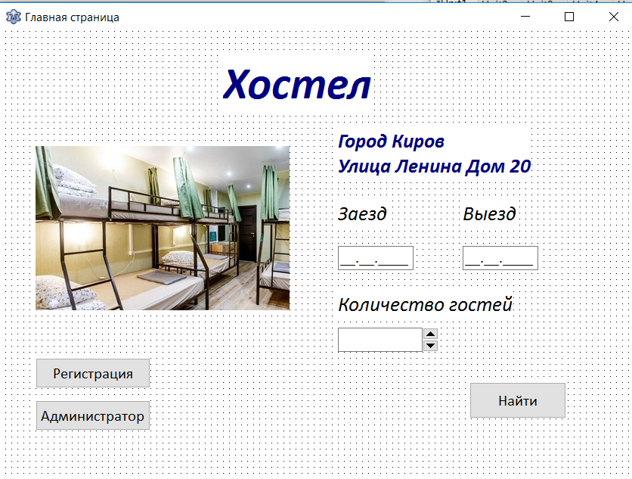

Рисунок 1 – Главная страница

При нажатии на кнопку «Регистрация» пользователь переходит на страницу регистрации клиента.

На странице регистрации происходит внесение данных клиента. При заполнении всех полей и нажатии кнопки «Сохранить» - данные фиксируются в базе.

При нажатии на кнопку «Главная страница» клиент может вернуться на главную страницу.

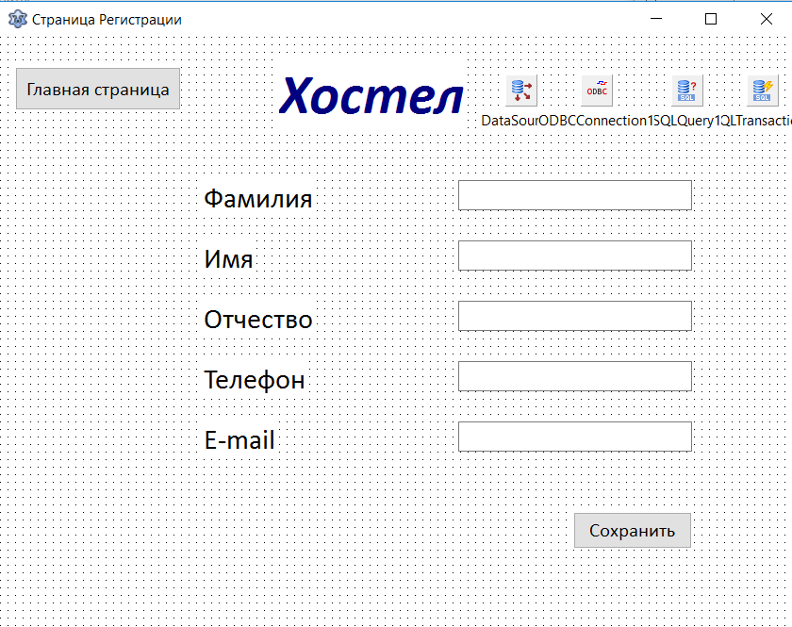

Рисунок 2 – Страница регистрации

При выборе даты заезда, даты выезда и внесения количества человек пользователю необходимо нажать кнопку «Найти», переводящей его на страницу «Выбор комнаты».

В окне приложения, пользователю необходимо нажать кнопку «Просмотреть» для того, чтобы вывести введенные им данные ранее (Дата заезда/выезда и количество гостей). Для оформления бронирования пользователю нужно ввести фамилию, при условии того, что ранее клиент был зарегистрирован. После выполнения всех операций пользователь нажимает на комнату, которая ему необходима. Выбранная комната будет забронирована. По поводу дальнейших действий (оплаты и наличия мест в выбранном номере) клиенту расскажет оператор.

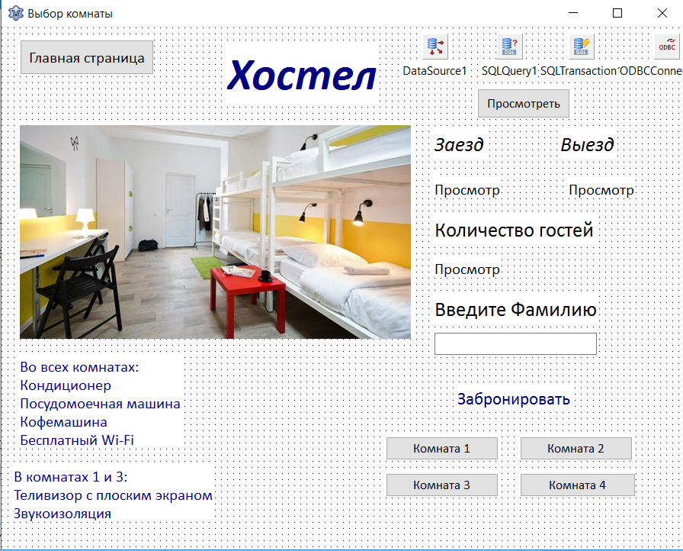

Рисунок 3 – Форма просмотра комнаты

Далее пользователь видит окно, которое подтверждает бронь. Данные были зафиксированы в базу данных. После этого с клиентом свяжется оператор организации «Хостел».

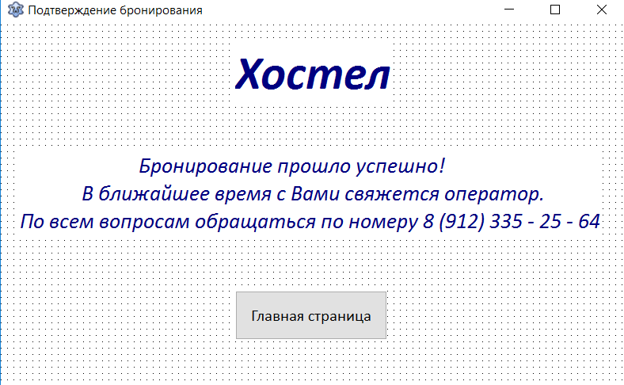

Рисунок 4 – Подтверждение бронирования

Для выполнения дополнительных действий необходимо с «Главной страницы» перейти по кнопке «Администратор».

Сотрудник, переходя в режим администратора, должен ввести логин и пароль, для дальнейшей работы.

Рисунок 5 –Форма входа для сотрудников

После верного ввода логина («admin») и пароля («1234»), пользователь получает доступ к данным о клиентах и комнатах.

После нажатия кнопки «Просмотр клиентов», администратору выходит таблица, содержащая данные клиентов. Здесь администратор может осуществить поиcк клиента по фамилии и отсортировать список, нажав на заголовок столбца фамилий.

Администратор может просмотреть количество зарегистрированных пользователей, нажав кнопку «Просмотр статистики».

Рисунок 6 – Форма просмотра клиентов

Окно «Статистика» отображает количество зарегистрированных на данный момент пользователей.

Рисунок 7 – Статистика

Переходя к просмотру комнат, администратор видит базу, содержащую информацию о них. Здесь сотрудник может внести новую запись или удалить существующую.

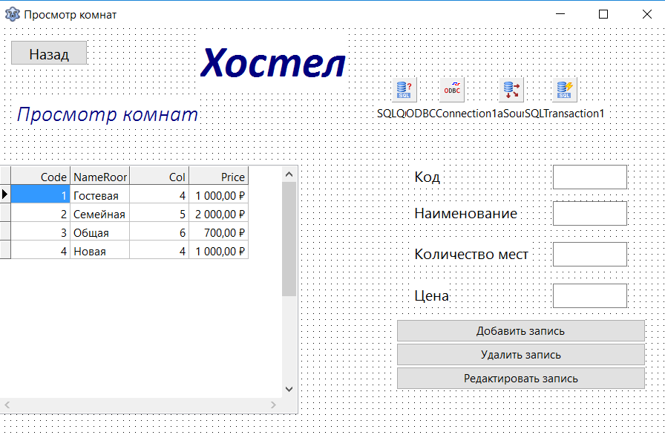

Рисунок 8 – Форма просмотра комнат